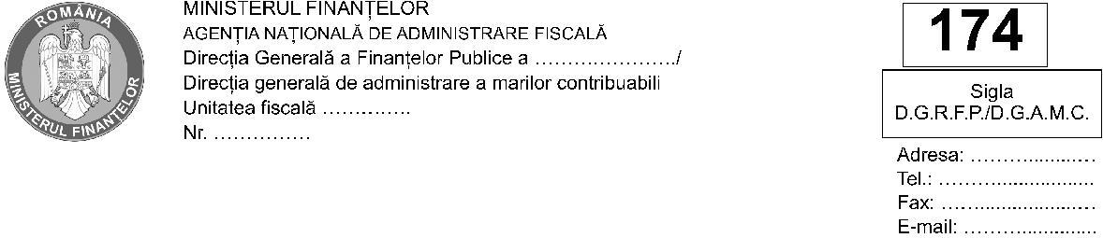
DECIZIE
privind aprobarea/respingerea implementării/menținerea grupului fiscal și
continuarea sistemului de consolidare fiscală în domeniul impozitului pe profit

Către: Denumirea persoanei juridice responsabile: .......................................................................................................................
Domiciliul fiscal: localitatea ............................., str. ........................ nr. ......, bl. ......, ap. ...., et. ......, județul/sectorul ..................................Cod de identificare fiscală .................................................Având în vedere dispozițiile art. 42^2 pct. 1 și cele ale art. 42^3 din Legea nr. 227/2015 privind Codul fiscal, cu modificările și completările ulterioare, și ca urmare a Cererii dumneavoastră nr. ............../............., vă comunicăm:[ ] aprobarea cererii de implementare/menținere a grupului fiscal și continuare a sistemului de consolidare fiscală în domeniul impozitului pe profit;[ ] respingerea cererii de implementare/menținere a grupului fiscal și continuare a sistemului de consolidare fiscală în domeniul impozitului pe profit, întrucât nu sunt îndeplinite condițiile prevăzute la art. 42^2 pct. 1și la art. 42^3 din Legea nr. 227/2015 privind Codul fiscal, cu modificările și completările ulterioare, astfel:
Motive de fapt:
Temeiul de drept:
Împotriva prezentei decizii se poate formula contestație la organul fiscal emitent, în termen de 45 de zile de la data comunicării, în conformitate cu dispozițiile art. 270 alin. (1) și art. 272 alin. (6) din Legea nr. 207/2015 privind Codul de procedură fiscală, cu modificările și completările ulterioare.

Conducătorul unității fiscale,
Numele și prenumele ..........................
Semnătura .......................Document care conține date cu caracter personal protejate de prevederile Regulamentului (UE) 2016/679

